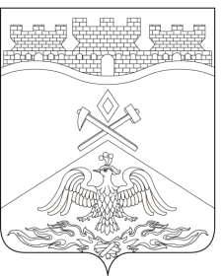
РОССИЙСКАЯ ФЕДЕРАЦИЯ
РОСТОВСКАЯ ОБЛАСТЬ
ГОРОД ШАХТЫ

ГОРОДСКАЯ ДУМА
346500 Россия, г.Шахты Ростовской обл., ул. Советская, 187/189, тел. (8636) 26-25-76, e-mail: gorduma@aaanet.ru

ПОСТАНОВЛЕНИЕ № 258

09 января 2017 г.

1. Вручить Благодарственное письмо городской Думы города Шахты:
– Мамонову Владимиру Никифоровичу – первому заместителю главы Администрации города Шахты за большой личный вклад в социально-экономическое развитие муниципального образования «Город Шахты», высокие достижения в развитии местного самоуправления, сотрудничество с городской Думой города Шахты, многолетний, добросовестный труд, высокое профессиональное мастерство и заслуги в сфере государственной деятельности.

Председатель городской Думы –
глава города Шахты И.А. Жукова

Согласовано:

Председатель комитета по местному
самоуправлению и молодежной политике Е.Н. Жадяев

Основание: п. 5.11. Регламента городской Думы города Шахты, п.2 ст.2 «Положения о Благодарственном письме городской Думы города Шахты Ростовской области», утвержденного решением городской Думы от 27.11.2008 г. № 532.

Исп. А.Ю. Сафронова

